**数据库实验报告**

|  |  |  |  |  |  |  |
| --- | --- | --- | --- | --- | --- | --- |
| **实 验 人：** | **伍建霖** | | **学 号：** | **20337251** | **日 期：** | **2022.12.18** |
| **院（系）：** | **计算机学院** | | | **专业（班级）：** | **网络空间安全** | |
| **联系方式：** |  | | |  |  | |
| **实验题目：** | | **6.2 自定义函数实验** | | | | |

* + - 1. **实验目的**

掌握数据库PL/SQL编程语言以及数据库自定义函数的设计和使用方法。

* + - 1. **实验内容和要求**

自定义函数定义，自定义函数运行，自定义函数删除，自定义函数的参数传递。

* + - 1. **实验重点和难点**

实验重点：自定义函数的定义和运行。

实验难点：自定义函数的参数传递方法。

* + - 1. **实验工具**

MySQL、SQL Server、Navicat

* + - 1. **实验过程**
* 在MySQL环境下，执行以下操作

(1)无参数的自定义函数

①定义一个自定义函数，更新所有订单的(含税折扣价)总价，并返回所有订单的总价之和。

/*该自定义函数与实验6.1中Proc_CalTotalPrice() 存储过程类似， 区别在于该自定义函数具有一个REAL类型的返回值。*/

set global log_bin_trust_function_creators=TRUE;

CREATE FUNCTION FUN_CalTotalPrice() RETURNs REAL

BEGIN

DECLARE res REAL;

UPDATE Orders

SET totalprice=/*更新所有订单的含税折扣价总价*/

(SELECT SUM(extendedprice*(1-discount) *(1+tax) )

FROM Lineitem

WHERE Orders.orderkey=Lineitem.orderkey) ;

SELECT SUM(totalprice) INTO res/*计算所有订单的含税折扣价总价之和*/

FROM Orders;

RETURN res;/*返回总价之和*/

END;

验证截图如下：

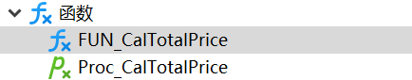

②执行自定义函数 FUN_CalTotalPrice() 。

SELECT FUN_CalTotalPrice() ;

/*执行自定义函数，其返回值以结果集的方式返回和显示。*/

验证截图如下：

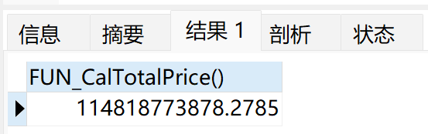

(2)有参数的自定义函数

①定义一个自定义函数，更新并返回给定订单的总价。

CREATE FUNCTION FUN_CalTotalPrice4Order(p_okey INTEGER) RETURNs REAL

BEGIN

DECLARE res REAL;

UPDATE Orders

SET totalprice=/*更新给定编号的订单的含税折扣价总价*/

(SELECT SUM(extendedprice*(1-discount) *(1+tax) )

FROM Lineitem

WHERE Orders.orderkey=Lineitem.orderkey)

WHERE orderkey=p_okey ;

SELECT totalprice INTO res/*查找给定订单的总价*/

FROM Orders

WHERE orderkey=p_okey;

RETURN res;/*返回给定订单的总价*/

END;

验证截图如下：

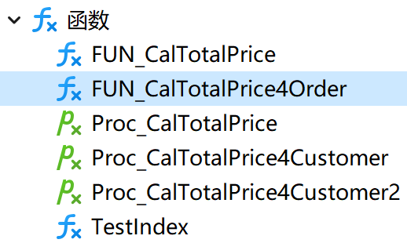

② 执行自定义函数FUN_CalTotalPrice4Order()

/*更新并返回5365号订单的总价*/

select FUN_CalTotalPrice4Order(5365) ;

验证截图如下：

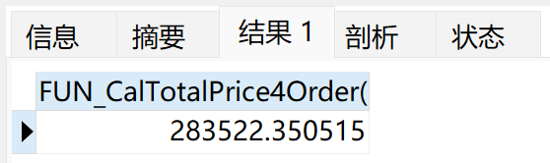

(3)有局部变量的自定义函数

①定义一个自定义函数，计算并返回某个顾客的所有订单的总价。

CREATE FUNCTION FUN_CalTotalPrice4Customer(p_custname CHAR(25) ) RETURNs REAL

BEGIN

DECLARE L_custkey INTEGER;/*局部变量L_custkey*/

DECLARE res REAL;

SELECT custkey INTO L_custkey/*查找给定客户名的客户编号*/

FROM Customer

WHERE name=trim(p_custname) ;

SELECT CONCAT('custkey is ', L_custkey) into @user_prompt;

/*提示客户编号信息*/

/*更新指定客户编号的所有订单的含税折扣价总价*/

UPDATE Orders

SET totalprice=

(SELECT SUM(extendedprice*(1-discount) *(1+tax) )

FROM Lineitem

WHERE Orders.orderkey=Lineitem.orderkey)

WHERE Orders.custkey=L_custkey ;

/*计算指定客户编号的所有订单的含税折扣价总价之和*/

SELECT SUM(totalprice) INTO res

FROM Orders

WHERE custkey=L_custkey;

RETURN res;/*返回总价之和*/

END;

验证截图如下：

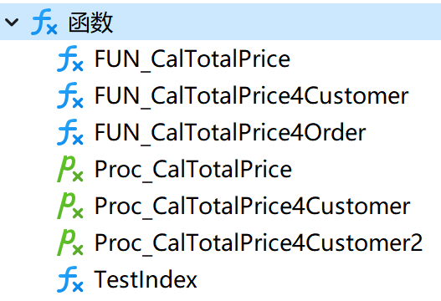

②执行自定义函数FUN_CalTotalPrice4Customer() 。

SELECT FUN_CalTotalPrice4Customer('符少静') ,@user_prompt;

验证截图如下：

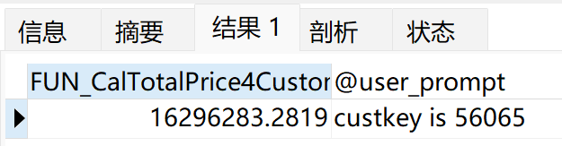

(4)有输出参数的自定义函数

①定义一个自定义函数,计算并返回某个顾客的所有订单的总价。

/*该函数定义一个输入参数p_custname, 一个输出参数p_totalprice, 还有一个返回值类型REAL, 通过输出参数的定义, 该函数可以返回两个或者两个以上的值。该函数与FUN_CalTotalPrice4Customer()基本类似,区别只在于该函数多了一个输出参数。*/

CREATE FUNCTION FUN_CalTotalPrice4Customer2(p_custname CHAR(25) , out p_totalprice REAL) RETURNs REAL

BEGIN

DECLARE L_custkey INTEGER;

DECLARE res REAL;

SELECT custkey INTO L_custkey

FROM Customer

WHERE name=trim(p_custname) ;

SELECT CONCAT('custkey is ', L_custkey) into @user_prompt;

UPDATE Orders

SET totalprice=

(SELECT SUM(extendedprice*(1-discount) *(1+tax) )

FROM Lineitem

WHERE Orders.orderkey=Lineitem.orderkey)

WHERE custkey=L_custkey;

SELECT SUM(totalprice) IN TOp_totalprice

FROM Orders

WHERE custkey=L_custkey;

set Res = p_totalprice;

RETURN res;

END;

验证截图如下：

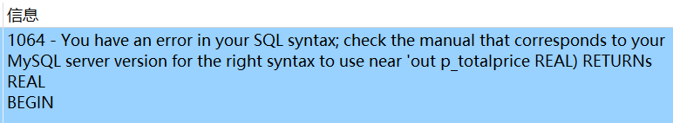

根据出错信息，可知：在MySql中，自定义函数不能拥有输出参数，这是因为自定义函数自身就是输出参数。

②执行自定义函数FUN_CalTotalPrice4Customer2() 。

注：在MySql中，以下语句失败。

SELECT FUN_CalTotalPrice4Customer2('符少静', @totalprice) ;

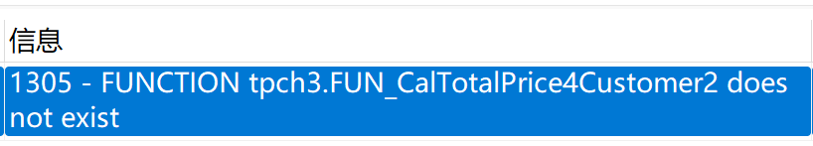

(5)删除自定义函数

删除自定义函数FUN_CalTotalPrice4Order。

DROP FUNCTION FUN_CalTotalPrice4Order;

验证截图如下：

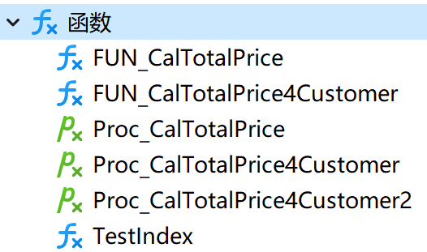

* + - 1. **与实验结果相关的文件**

无

* + - 1. **思考题**

(1)试分析自定义函数与存储过程的区别与联系。

答：

1.存储过程，功能强大，可以执行包括修改表等一系列数据库操作，也可以创建为 SQL Server 启动时自动运行的存储过程。

    自定义函数，用户定义函数不能用于执行一组修改全局数据库状态的操作。

    2.存储过程，可以使用非确定函数。

    自定义函数，不允许在用户定义函数主体中内置非确定函数。

    3.存储过程，可返回记录集。

    自定义函数，可以返回表变量。

    4.存储过程，其返回值不能被直接引用。

    自定义函数，其返回值可以被直接引用。

    5.存储过程，用 EXECUTE 语句执行。

    自定义函数，在查询语句中调用

(2)如何使得自定义函数可以返回多个值?如何利用?

答：返回table

Select * from func();

* + - 1. **实验总结**

存储过程、用户自定义函数可以通过CALL和SELECT语句调用。需要说明的是：

①存储过程、用户自定义函数如果带有OUT或IN OUT参数， 则参数对应位置在调用时必须使用NULL或其他常量占位。运行所得是一个结果集， 结果集由一条或多条RECORD组成， 每条RECORD中字段的顺序是OUT或IN OUT参数对应的字段在前，最后返回RETURN语句对应的字段。

②SELECT调用， 就是执行普通的SELECT语句。对于存储过程，不能和其他任何常量、函数、存储过程等一并构成表达式使用，只能单独作为一个表达式出现在SELECT语句中。对于用户自定义函数， 如果没有OUT或IN OUT参数，可以和其他常量、变量、对象名如字段名等组合成表达式使用。带有OUT或IN OUT参数的函数不可以参与表达式的计算。